Если при работе с bus.gov.ru у Вас возникнут вопросы, Вы можете обратиться в раздел «Вопросы и ответы». Если предложенные материалы не помогли в решении сложившейся ситуации, можно воспользоваться формой обратной связи, с помощью которой Вы сможете обратиться в службу технической поддержки. Также при необходимости можно оставить пожелания по работе ресурса, предложив свою идею для его развития.

Юридический адрес
БУ «Когалымский комплексный центр
социального обслуживания населения»:
628484, Российская Федерация,
Ханты-Мансийский автономный
округ - Югра, г. Когалым,
ул. Прибалтийская, 17А

Телефон/факс приемной:
(34667) 5-11-93

E-mail: mail@kson86.ru

Cайт учреждения:
www.kson86.ru

БЮДЖЕТНОЕ УЧРЕЖДЕНИЕ ХАНТЫ-МАНСИЙСКОГО
АВТОНОМНОГО ОКРУГА – ЮГРЫ
«КОГАЛЫМСКИЙ КОМПЛЕКСНЫЙ ЦЕНТР
СОЦИАЛЬНОГО ОБСЛУЖИВАНИЯ НАСЕЛЕНИЯ»

bus gov ru — официальный сайт для размещения информации о государственных (муниципальных) учреждениях
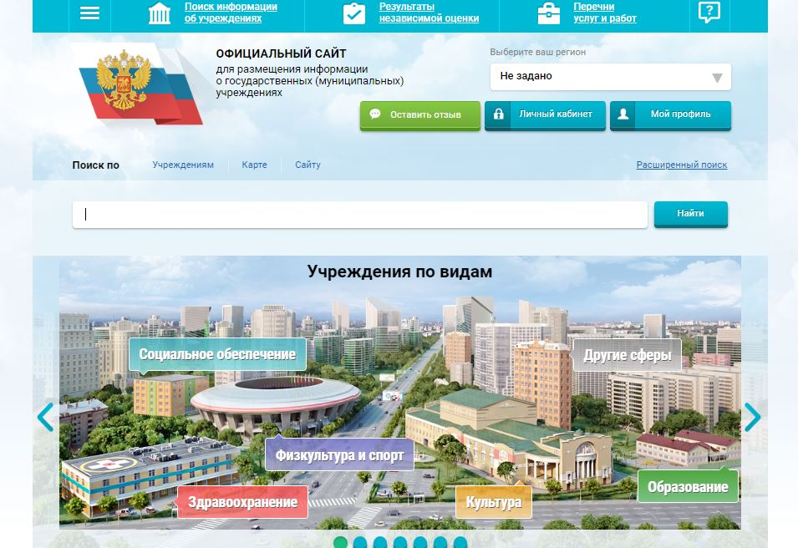
г. Когалым

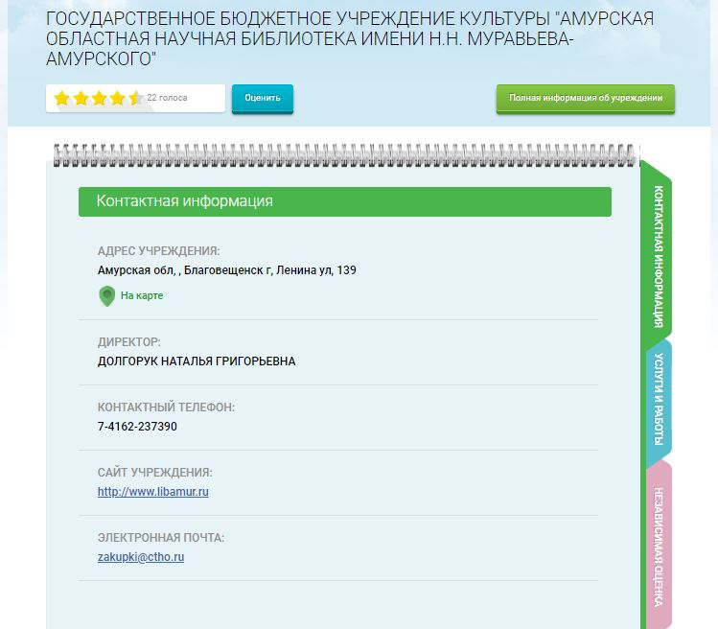
bus gov ru - Краткая карточка учреждения

Перечисленная информация включена в краткую карточку государственного (муниципального) учреждения. Также Вы можете обратиться к полной информации, где представлен максимальный объём данных об учреждении.
Перейти к подробной информации можно по соответствующей ссылке, которая появляется при наведении курсора на название учреждения в общем списке. Здесь же представлены ссылки на регистрационные данные. Кроме того, Вы можете оставить отзыв либо поставить оценку работе учреждения.

На bus gov ru Вы можете обратиться за поиском информации о нужном Вам учреждении, посмотреть результаты независимой оценки качества (т. е. получить представление о рейтинге организаций), а также ознакомиться с перечнями (классификаторами) государственных и муниципальных услуг и работ.
Если Вас интересует информация о конкретном учреждении, необходимо обратиться ко вкладке «Поиск информации об учреждениях», где Вам будет предложено воспользоваться соответствующим поиском.
Следует отметить, что список учреждений достаточно велик, поэтому для того, чтобы отыскать нужное учреждение, удобнее всего воспользоваться поисковой строкой. При необходимости можно воспользоваться расширенным поиском. При этом Вам будет предложено указать наименование учреждения (либо ввести его ИНН — идентификационный номер налогоплательщика), реестровый номер учреждения (код ПГМУ или код Сводного реестра).

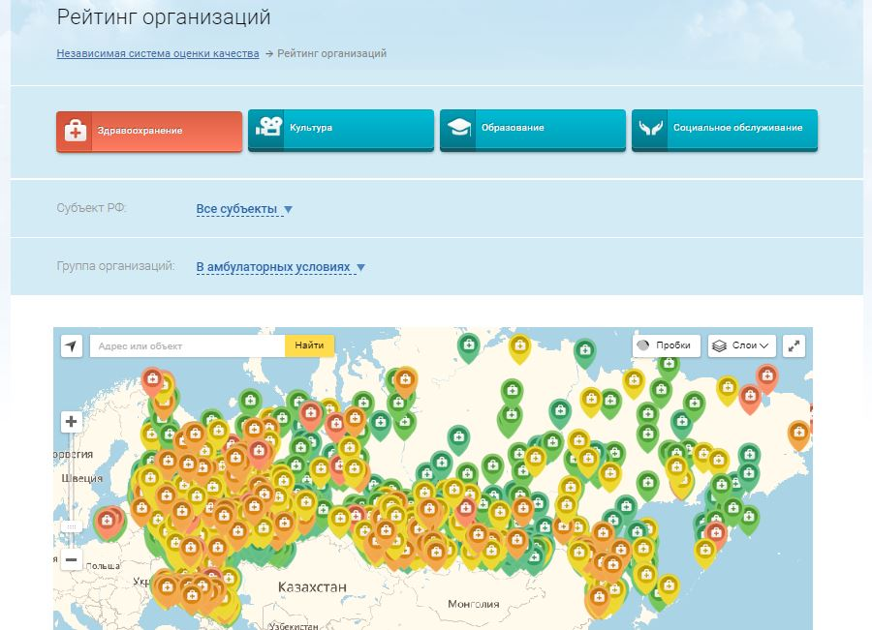
Результаты независимой оценки - Рейтинг организаций

Для ознакомления с результатами независимой оценки следует перейти к соответствующей вкладке, где представлена карта всех учреждений с полученными ими оценками. Также Вы сможете выбрать только учреждения здравоохранения, культуры, образования либо социального обслуживания. Кроме того, можно перейти к ознакомлению с результатами независимой оценки конкретного субъекта РФ либо группы организаций. В данном разделе

Вы также сможете посмотреть оценки открытости, комфортности, времени ожидания, доброжелательности и удовлетворительности.

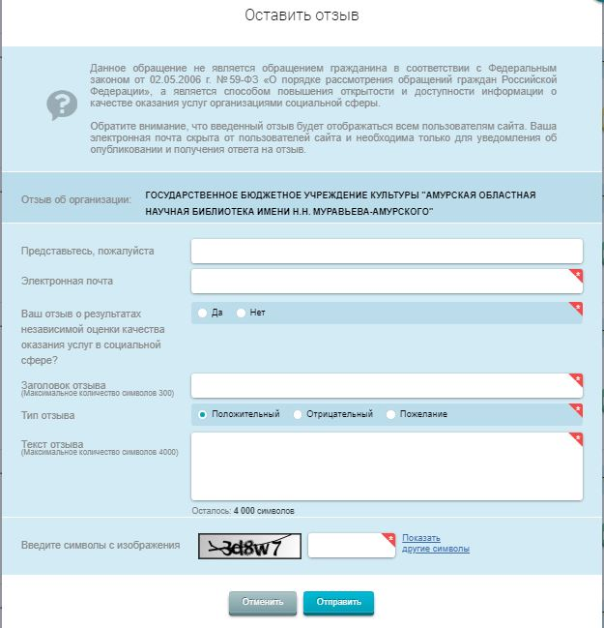

bus gov ru - Оставить отзыв

Если Вы желаете оставить отзыв, потребуется ознакомиться и согласиться с условиями политики формирования отзывов на официальном сайте для размещения информации о государственных и муниципальных учреждениях в информационно-телекоммуникационной сети «Интернет» bus.gov.ru.
После этого Вам будет предложено заполнить стандартную форму. Прежде всего, потребуется представиться и указать адрес электронной почты. Далее потребуется указать, касается ли Ваш отзыв результатов оценки качества оказания услуг. После этого необходимо ввести заголовок отзыва, указать его тип (положительный, отрицательный или пожелание) и ввести сам текст. Далее потребуется ввести символы с предложенного изображения и отправить свой отзыв специалистам.

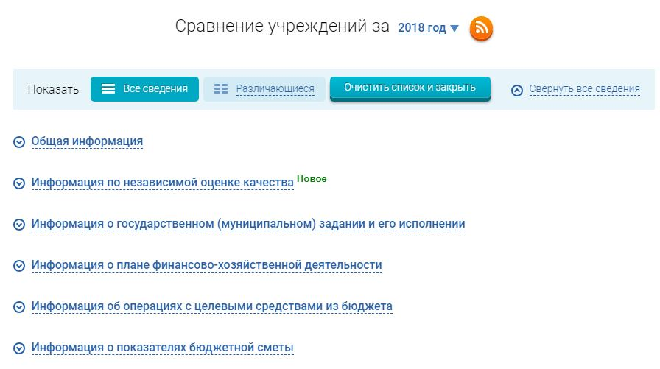

bus gov ru - Сравнение учреждений

bus.gov.ru также позволяет сравнивать учреждения между собой. При этом Вам потребуется в общем перечне поставить галочки рядом со словом «Сравнить» напротив нужных учреждений. Далее достаточно перейти по ссылке «Сравнить выбранные». При этом Вам будет предложено сравнить все сведения либо только различающиеся.
Сравнение может быть осуществлено по общей информации, информации по независимой оценке качества, информации о государственном (муниципальном) задании и его исполнении. Также можно сравнивать учреждения по информации о плане финансово-хозяйственной деятельности, информации об операциях с целевыми средствами из бюджета, а также информации о показателях бюджетной сметы. При этом Вы также сможете выбрать год, по которому должно быть осуществлено сравнение.

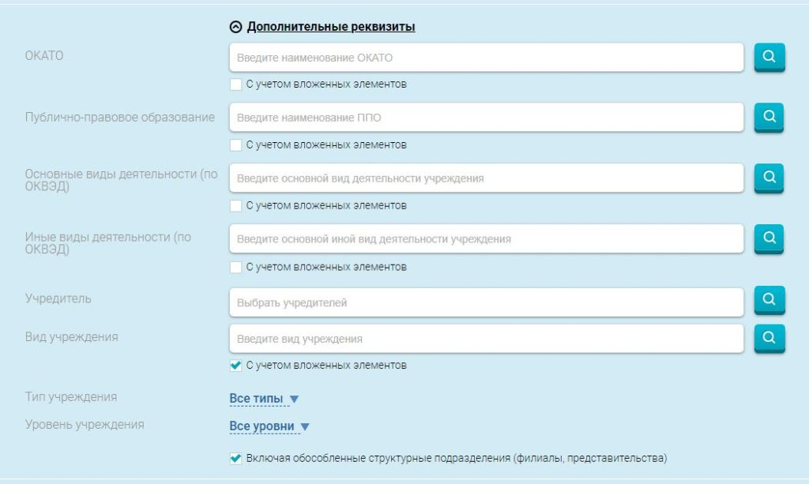
Расширенный поиск — Дополнительные реквизиты

Помимо прочего, при использовании расширенного поиска на bus gov ru также могут быть указаны услуги (работы), оказываемые (выполняемые) учреждением. При необходимости могут быть отмечены пункты «платные» и «бесплатные».
После того как Вы укажете нужные сведения об интересующем Вас учреждении либо нескольких учреждениях, необходимо нажать на кнопку «Показать», в результате чего появится полный список соответствующих учреждений. К слову, результаты поиска могут быть представлены не только в виде списка, но и отображаться на карте.
Что касается самой информации о конкретном учреждении, bus gov ru позволяет ознакомиться с контактными данными (в том числе номером телефона и адресом электронной почты, а также ссылкой на официальный сайт учреждения), услугами и работами, независимой оценкой и оценкой граждан, а также отзывами о работе.

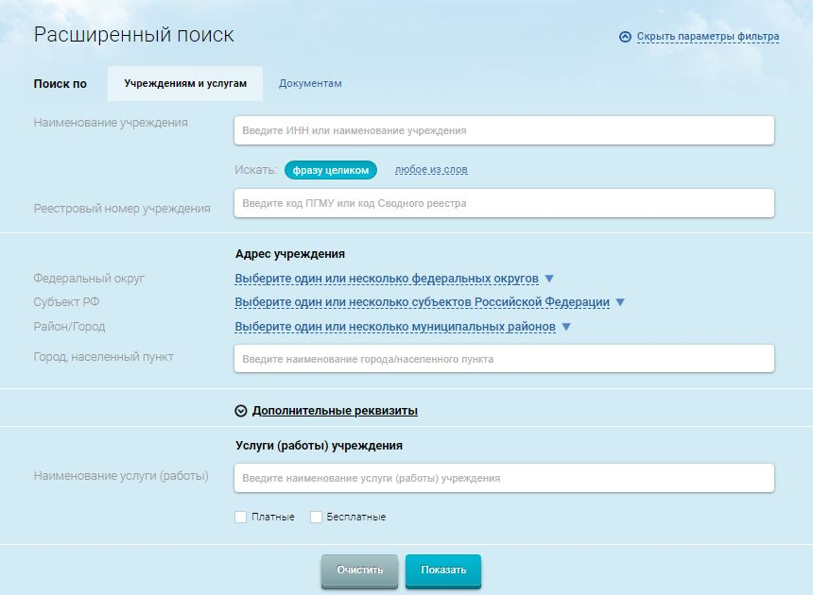
bus gov ru - Расширенный поиск

Также при использовании расширенного поиска на bus gov ru могут быть указаны адрес нужного учреждения (федеральный округ, субъект РФ, район/город) и наименование города/населённого пункта. Также можно указать дополнительные реквизиты, как то ОКАТО (Общероссийский классификатор объектов административно-территориального деления), публично-правовое образование, основные и иные виды деятельности (по ОКВЭД — Общероссийскому классификатору видов экономической деятельности).
В дополнительных реквизитах также могут быть указаны учредитель и вид учреждения, его тип и уровень. При этом учредитель и вид учреждения вводятся вручную, тип и уровень следует выбрать из предложенных списков. Так, по типу учреждения могут быть бюджетными, автономными либо казёнными, по уровню — федерального, муниципального или уровня субъекта РФ.

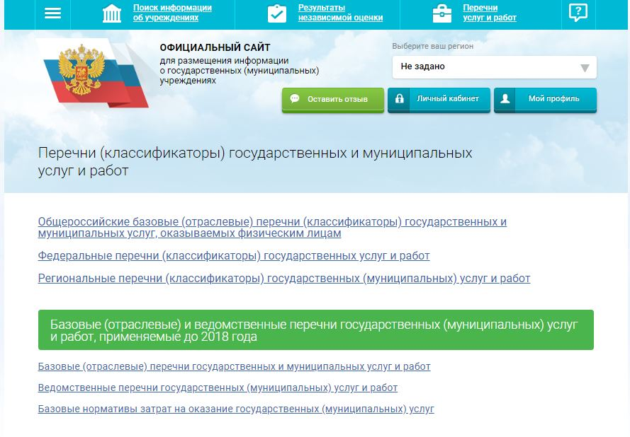
bus gov ru - Перечни услуг и работ

Ещё один раздел на сайте bus.gov.ru посвящён перечням (классификаторам) государственных и муниципальных услуг и работ. Здесь Вы сможете перейти к ознакомлению с общероссийскими базовыми (отраслевыми) перечнями (классификаторами) государственных и муниципальных услуг, оказываемыми физическим лицам; федеральными перечнями (классификаторами) государственных услуг и работ; региональными перечнями (классификаторами) государственных (муниципальных) услуг и работ; базовыми (отраслевыми) и ведомственными перечнями государственных (муниципальных) услуг и работ, применяемыми до 2018 года; базовыми (отраслевыми) перечнями государственных и муниципальных услуг и работ; ведомственными перечнями государственных (муниципальных) услуг и работ, а также базовыми нормативами затрат на оказание государственных (муниципальных) услуг.

